Tema pentru acasă

„Aţi avut ca temă pentru acasă sarcina de a rezolva problema 6 pag. 106 din manualul de Fizică F1, clasa a XI-a, editura Art, autori Rodica Ionescu-Andrei, Cristina Onea si Ioan Toma, care este formulată in felul următor:

In circuitul din figură pulsaţia c.a. are valoarea: $ω=\frac{1}{\sqrt{LC}}$ , L=1H, U=100V, C=1μF.
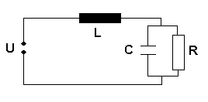
Intensitatea efectivă a curentului prin rezistor este: a) 0,1A; b) 1A ; c) 100A; d) ∞; e) 0,01A

Să vedem cine si cum a rezolvat această problemă!”

Se anunţă „fizicianul” clasei.
„Eu am rezolvat problema prin metoda fazorială astfel: am ales ca origine de fază intensitatea curentului prin rezistor IR si tensiunea la bornele grupării paralele rezistor/condensator URC care oricum sunt in fază. Faţă de acestea am reprezentat intensitatea curentului prin condensator IC defazată înaintea tensiunii URC cu π/2. Rezultanta dintre IR si IC reprezintă intensitatea curentului prin bobina IL. Defazată cu π/2 inaintea lui IL este tensiunea la bornele bobinei UL, iar rezultanta dintre UL si URC reprezintă tensiunea U dată de generator.
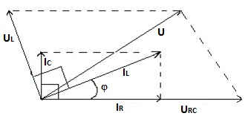
Din condiţia impusă asupra pulsaţiei in enunţul problemei
$$ω=\frac{1}{\sqrt{LC}}$$
rezultă că reactanţa inductivă este egală cu cea capacitivă, notate in continuare cu x
$$x_{L}=ωL=x_{C}=\frac{1}{ωC}=\sqrt{\frac{L}{C}}=x$$
In triunghiul tensiunilor putem aplica teorema cosinusului
$$U^{2}=U_{L}^{2}+U_{RC}^{2}-2U_{L}U_{RC}cos⁡[π-\left(\frac{π}{2}+φ\right)]$$
unde$U_{L}=I_{L}x$ şi $U_{RC}=I_{R}R$ , iar φ este unghiul de defazaj produs de gruparea paralel RC intre tensiunea aplicată si intensitatea curentului (conform figuri). Deci
$$tgφ=\frac{R}{x}$$
Dar
$$\cos\left[π-\left(\frac{π}{2}+φ\right)\right]=\cos\left(\frac{π}{2}-φ\right)=sinφ=\frac{tgφ}{\sqrt{1+{tg}^{2}φ}}=\frac{R}{\sqrt{R^{2}+x^{2}}}$$Pe de altă parte din triunghiul intensitaţilor curenţilor rezultă
$$cosφ=\frac{I_{R}}{I_{L}}$$
deci
$$I_{L}=\frac{I_{R}}{cosφ}=I_{R}\frac{\sqrt{R^{2}+x^{2}}}{x}$$
unde am tinut cont de
$$cosφ=\frac{1}{\sqrt{1+{tg}^{2}φ}}=\frac{x}{\sqrt{R^{2}+x^{2}}}$$
înlocuind in ecuaţia scrisă conform teoremei cosinusului obţinem
$$U^{2}=I_{R}^{2}\frac{R^{2}+x^{2}}{x^{2}}x^{2}+I_{R}^{2}R^{2}-2I_{R}\frac{\sqrt{R^{2}+x^{2}}}{x}xI_{R}R\frac{R}{\sqrt{R^{2}+x^{2}}}=I_{R}^{2}\left(R^{2}+x^{2}\right)-I_{R}^{2}R^{2}=I_{R}^{2}x^{2}$$
Deci
$$I_{R}=\frac{U}{x}=U\sqrt{\frac{C}{L}}=100V\sqrt{\frac{{10}^{-6}F}{1H}} =0,1A$$
şi in concluzie răspunsul a) este corect.”

„Foarte bine! A găsit cineva o altă metodă de rezolvare a problemei?”

Se anunţă ”matematicianul” clasei.
„Eu am rezolvat problema prin metoda numerelor complexe.
Din condiţia impusă asupra pulsaţiei în enunţul problemei
$$ω=\frac{1}{\sqrt{LC}}$$
rezultă că reactanţa inductivă este egală cu cea capacitivă, notate in continuare cu x
$$x_{L}=ωL=x_{C}=\frac{1}{ωC}=\sqrt{\frac{L}{C}}=x$$
Notând cu litere ingroşate mărimile complexe şi ţinând cont că bobina este legată in serie cu gruparea paralel formată din rezistor şi condensator, putem scrie impedanţa complexă a intregului circuit astfel
$$Z=jx-\frac{jxR}{R-jx}$$
Legea lui Ohm pentru întregul circuit de curent alternativ:
$$I_{L}=\frac{U}{Z}$$
Prima teorema a lui Kirchhoff pentru unul dintre noduri:
$$I_{L}=I_{R}+I_{C}$$
Tensiunea la bornele rezistorului fiind egala cu cea la bornele condensatorului putem scrie
$$I_{R}R=I_{C}(-jx)$$
Din aceste ecuaţii rezultă
$$I_{R}=I_{L }\frac{-jx}{R-jx}=\frac{U}{jx-\frac{jxR}{R-jx}}*\frac{-jx}{R-jx}=-\frac{jU}{x}$$
Astfel
$$I_{R}=\sqrt{I_{R}I_{R}^{*}}=\frac{U}{x}=U\sqrt{\frac{C}{L}}=100V\sqrt{\frac{{10}^{-6}F}{1H}}=0.1A$$
Deci răspunsul a) este corect.

„Foarte bine! Alte metode de rezolvare a problemei ati mai gasit?”

Se anunta „electronistul” clasei.
„Eu am rezolvat problema prin simularea circuitului dat in programul de calculator „Multisim 10”. Am alcătuit circuitul si neavând valoare dată pentru rezistenţa rezistorului am folosit un potenţiometru de 1kΩ si am simulat functionarea pentru 3 valori ale rezistenţei potentiometrului şi anume 10Ω, 500Ω si 1kΩ. Cum se vede şi in figurile următoare intensitatea curentului are aceeaşi valoare de 0.1A indiferent de valoarea rezistenţei.
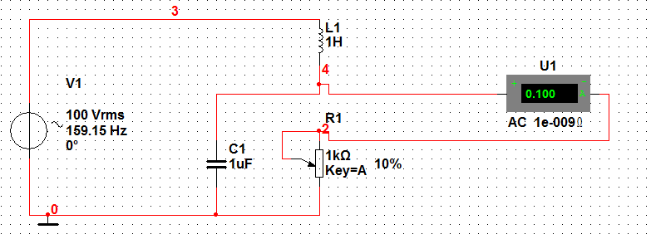
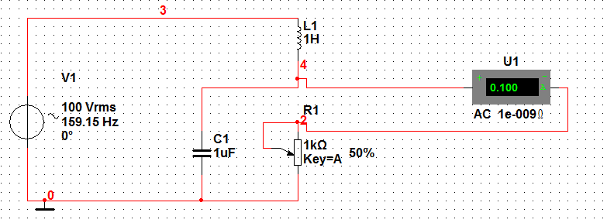
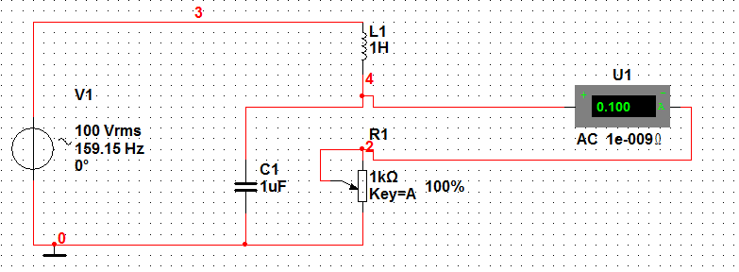
Deci intensitatea curentului prin rezistor este 0.1A şi răspunsul a) este corect.”

„Foarte bine. Dar tu, care esti recunoscut ca „deşteptul” clasei, cum ai rezolvat problema? Sa văd ce ai scris in caietul de teme!”

„Eu nu am scris nimic in caiet, că doar problema este atât de banală încât am rezolvat-o in cap astfel:
Dacă problema are sens aşa cum este formulată înseamnă că intensitatea curentului prin rezistor nu depinde de valoarea rezistenţei acestuia (fiindcă ea nu este dată). Rezultă că indiferent de valoarea rezistenţei intensitatea curentului prin rezistor are aceeaşi valoare. Deci putem analiza şi rezolva problema pentru o valoare particulară a rezistenţei, de exemplu 0Ω. În această situaţie condensatorul este scurtcircuitat şi evident că prin el nu mai trece curent electric, iar intensitatea curentului care trece prin firul care scurtcircuiteaza condensatorul (deci rezistorul degenerat) este intreaga intensitate absorbită de la sursa fiind limitată doar de reactanţa inductivă a bobinei. Deci curentul căutat este egal cu tensiunea sursei impărţită la reactanţa inductivă care este egală cu produsul dintre pulsaţie şi inductanţa. Cum pulsaţia coincide cu pulsaţia de rezonantă rezultă că reactanţa inductivă şi cea capacitivă sunt egale cu impedanţa caracteristică, egală cu radicalul din raportul dintre inductanţa şi capacitate, care după înlocuirea datelor numerice rezultă că este egal cu 1000. Rezultă că intensitatea curentului prin rezistorul din schema dată in enunţul problemei este de 100V impărţit la 1000Ω deci 0,1A, deci raspunsul a) este corect.”

Nu mai pot să-i laud soluţia elegantă şi simplă gasită fiindcă mă trezeşte din vis alarma telefonului. Oare cum au rezolvat elevii mei aceasta problema, avută pentru astăzi ca temă pentru acasă?
Huhn Otmar, prof de fizica la Liceul „Mihai Viteazul” Ineu

